Installation et raccordement du bloc 3G-Data


Ce bloc 3G - Data (réf V270-0437-XX) permet des communications téléphonique GSM et mises à jour Data pour contrôle d’accès ou les tableaux d’affichages.
- Contrôle d’accès + Bloc ⇨ Mise à jour Data
- Tableaux + Bloc ⇨ Mise à jour Data
- Platine Téléphonique + Bloc + Licence(s) ⇨ Appel téléphonique
Il faut ajouter une ou plusieurs licence(s) voix pour activer les appels téléphoniques sur ce Bloc 3G - Data. Contactez votre distributeur.

En cas de défaut du réseau 3G, le bloc utilisera le réseau GSM.

Il existe une antenne déportée qui permettra de cacher le bloc 3G dans un boîtier technique et de sortir l’antenne à l’extérieur.

Une connectique est maintenant dédiée aux tableaux d’affichages (Bus Data Auxilaire).

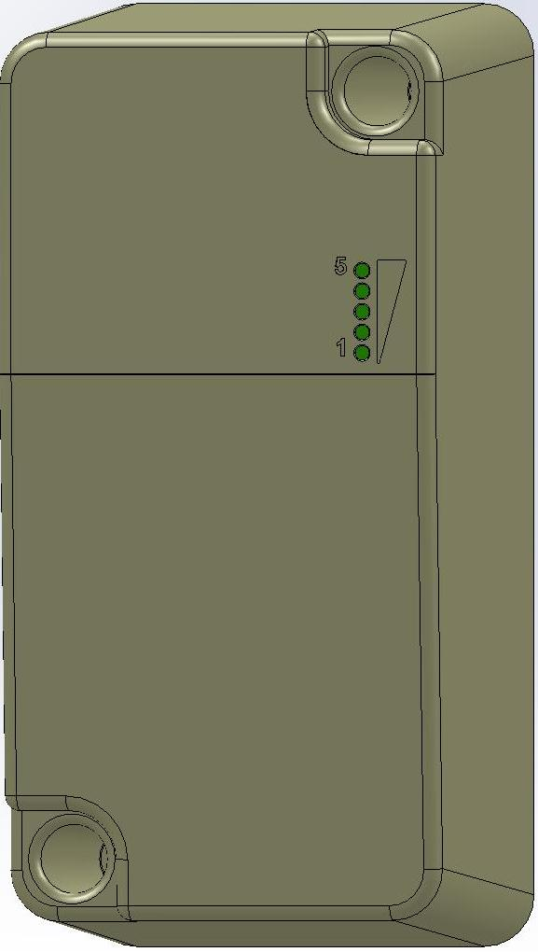
Les leds du bloc indiquent la qualité de réception du réseau environnant l’installation :

« Plus vous avez de leds allumées, meilleure est la réception ».
Le fonctionnement sera optimal à partir de 3 leds allumées.
Un faible niveau de réception peut aller jusqu’à l’impossibilité de faire des appels ou des mises à jour. Nous vous conseillons donc de procéder à plusieurs essais afin de trouver l’emplacement procurant le meilleur niveau de réception.

Le bloc 3G peut être déporté à 100m ; une antenne peut aussi être installée si nécessaire.

Le bloc 3G se place aussi bien à l’extérieur qu’à l’intérieur
Ne jamais placer le bloc dans un boîtier métallique !

Description du Bloc 3G
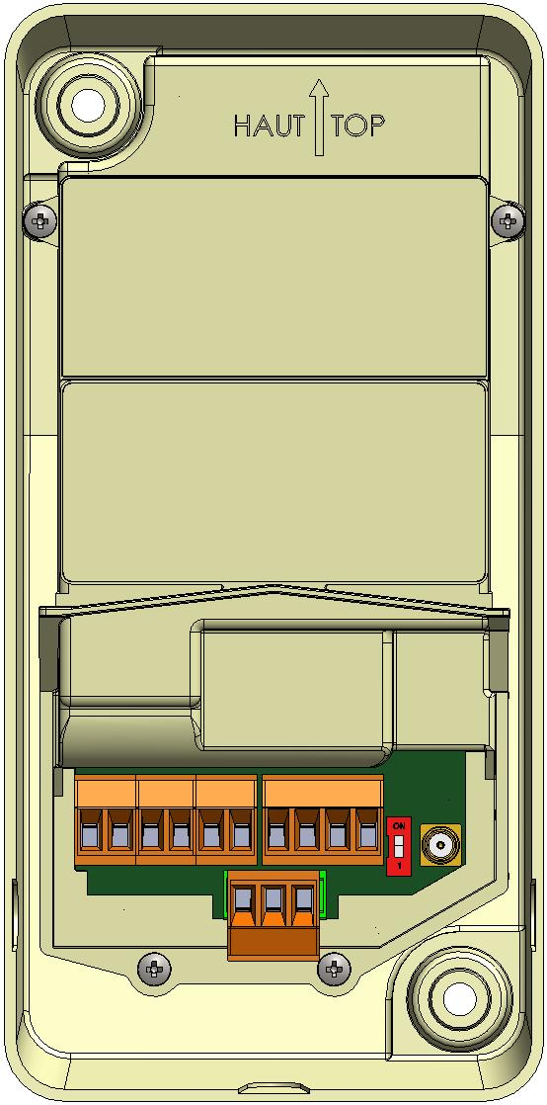
Sens de la pose à respecter obligatoirement pour un fonctionnement optimal

ALIM et DATA :
- Vers la centrale ou tableau
AUDIO
- Appel téléphonique (facultatif).
Dans ce cas, ajouter une licence voix
VIDEO (Visio)
- Non fonctionnelle

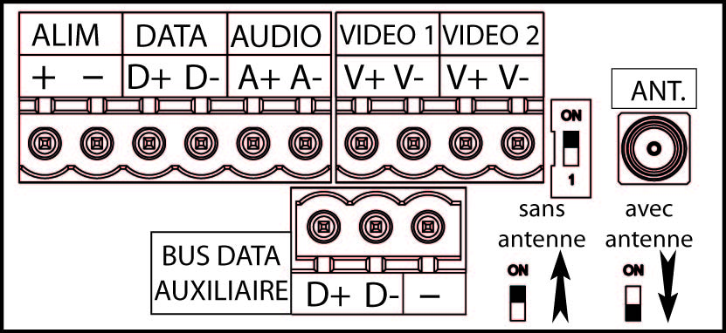

Switch : Basculement Antenne (voir ci-dessous)

Fixation antenne déportée : Basculer switch
- Pour utiliser une antenne basculer le switch de « ON » vers le BAS.
- Sans antenne laisser le switch en configuration sortie d’usine (sur ON).

BUS DATA AUXILIAIRE : dédié aux « Tableaux »
Attention toujours utiliser ce bornier pour connecter un tableau d’affichage.

Voir notice d’installation du Tableau
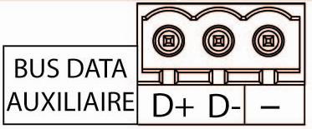
PASSES - CABLES

Signification des leds

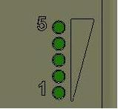 | Comportement | Explication
①②③④⑤ | Allumage des led 1 à 5 | Test de fonctionnement des leds
○○○○ | La led N°5 clignote | Recherche du réseau
○ | 4 premières leds sont allumées | Niveau réception du réseau est dans l’exemple : 4 sur 5
○○ | Les 3 leds du milieu s’allument par intermittence. | Indique que le réseau environnant est GSM et non pas 3G

Note :
- Si le réseau 3G est présent alors les leds sont allumées en permanence.
- Si le réseau 3G est indisponible alors on bascule sur le réseau GSM. Dans ce cas un comportement « intermittent » des leds indique le niveau GSM (voir ci-dessus).
- Si le bloc fonctionne avec un réseau GSM, il cherchera tout de même à se reconnecter fréquemment au réseau 3G.
Bloc 3G à une centrale « Hexact Com » :

Sur les borniers 11 à 16 de la Centrale Hexact Com
✓ Toujours brancher le module 3G sur ces borniers
✗ Ne brancher ni de platine téléphonique ni de tableau sur ces borniers

Connecteur 1 de la centrale
11 à 19 et CRT

Connecteur 2 de la centrale
21 à 29 et CRT

Hexact Com
+
-
1
2
3
4
5
6
7
8
9
10
11
12
11
13
14
15
16
17
18
19
C
R
T
12
1
2
3
4
5
6
7
8
9
10
11
12
21
23
24
25
26
27
28
29
C
R
T
22

-
D+
D-
+
A+
A-
Voir notice centrale
Vers une platine ou autre périphérique (autre qu’un tableau)
12/24 V DC - 2 Amp
(Non fournie)
Au plus près
de la centrale

Câble torsadé
Max 100m de l’alim.Ø 0.8

A+ / A- :
Câbler seulement avec une platine téléphonique
Bloc 3G à une centrale « Hexact Plus » :
Version minimale :
13.02
-
D+
D-
+

CENTRALE
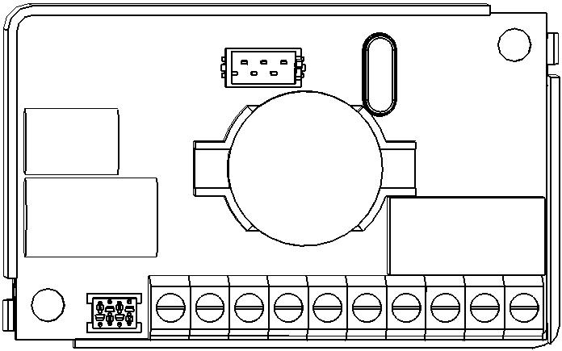











Hexact Plus
-
D+
D-
+
Voir notice centrale
12/24 V DC - 2 Amp
(Non fournie)
Au plus près
de la centrale
Câble torsadé
Max 100m de l’alim.Ø 0.8

Vers
platine ou autre périphérique (autre qu’un tableau).
+
-
D+
D-
A+
A-
Norme :
Normes CE :
- Le bloc 3G est conforme à la directive R&TTE 1999/5/CE: norme de sécurité électrique appliquée EN 60950(2001), norme CEM appliquée EN 301 489-3(2002), norme radio appliquée EN 300 330-2(2001).
- Le bloc 3G est conforme aux normes
  - 3GPP 51.010-1 : 3G
  - EN 301 511 : GSM (Radio spectrum)
- Le bloc 3G est conforme aux normes CEM EN 301 489-1 et EN 301 489-7

Câblage :
- Les câbles reliés à la centrale ne doivent pas être à proximité d’autres sources d’énergie (alimentation secteur par exemple).
- Câble 3 paires torsadées 8 10^{ième} minimum.

Garanties de fonctionnement :
- Le bloc 3G est garanti dans une plage de température comprise entre -20°C et +70°C et pour une humidité relative qui ne dépasse pas 70%.
- Le bloc doit être posé selon le sens Haut / Bas préconisé dans cette notice.

Recyclage du produit en fin de vie :
Le bloc 3G et ses accessoires ne doivent pas être mis au rebut avec les déchets municipaux non triés, mais doivent suivre la filière de collecte et de recyclage des produits DEEE (Déchets d'Equipements Electriques et Electroniques). 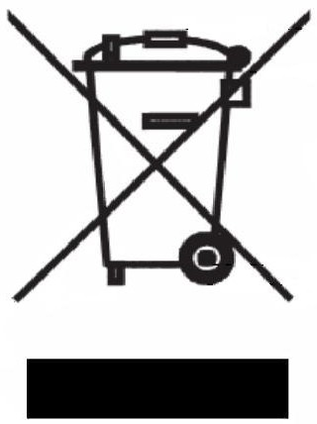.

Encombrement :
